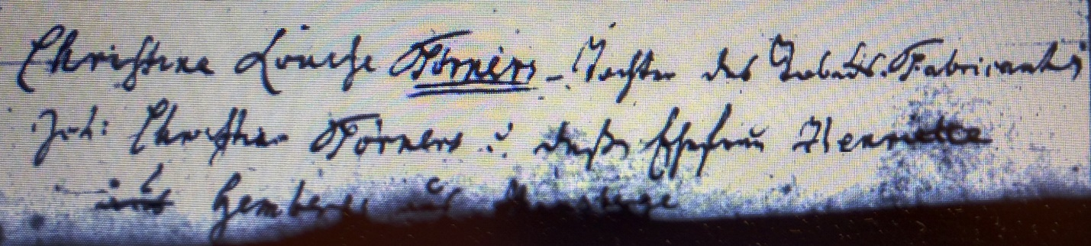

Kirchenbuch St. Jacobi zu Herford 1804; ARCHION-Bild 8 in „Beerdigungen 1801 – 1902“
Abschrift:
9; Hausnummer: 704; Civilstand: 9^{*)}; Sterbedatum: d 18 April; Beerdigungsdatum: d 22 Apr; Alter: 1 Jahr; Todesursache: Nerven=Fieber; Name: Christina Louise Törners, Tochter des Tobacks-Fabricanten Joh: Christian Törners u. deßen Ehefrau Henriette aus Gembergs aus Hausberge“.

*) Anmerkung: gemeint ist hier die Nummer der Eintragung in das Zivilstandsregister der französischen Besatzung Preußens.

